УДК 37.013

**Педагогические подходы к формированию семейных ценностей у учащихся.**

*Камышанова Наталья Валентиновна, учитель русского языка и литературы, МБОУ «Аганская ОСШ», Нижневартовский район, ХМАО-Югра, Тюменской области.*



**Ключевые слова:** семейные ценности, эвристические методы, эстетические приёмы, ценностные отношения, ценности, эвристические задания, творчество, воображение, формирование ценностей.

**Аннотация:**

В статье описан один из этапов констатирующего эксперимента по формированию семейных ценностей у школьников. Приводятся примеры педагогических методов и приёмов при выполнении эвристических заданий с целью эффективного формирования семейных ценностей.

В настоящий момент общество особенно нуждается в восстановлении утраченных семейных ценностей. Старшее поколение проявляет заинтересованность, обеспокоенность в практической подготовке подрастающего поколения к семейной жизни. Государство, общество понимает, что школа (как часть системы образования) в этом процессе должна занять лидирующее и основное место. Для этого у школы есть все возможности, ресурсы и преимущества: квалифицированные кадры, временные ресурсы и материальная база. Школа должна вести систематическую и целенаправленную работу по подготовке подрастающего поколения к семейной жизни и формированию базовых семейных ценностей.

С.П.Акутина выделяет следующие **виды семейных духовно-нравственных ценностей:**

-***абсолютные ценности*** (любовь, добро, уважение, целомудрие, истина, культура, благо, вера, надежда, красота, соборность);

-***видовые духовно-нравственные ценности***: природно-географические ценности (природные условия и ресурсы, труд);

-***общественно-государственные ценности*** (Родина, гражданственность, свобода и равенство, безопасность, правда, достоинство, мир);

-культурно-национальные кровные ценности (кровное родство, дети, мать (материнство), отец (отцовство), дом (домашний очаг), здоровье, семейный уклад, традиции, обычаи, обряды).[1]

Конечно, для каждой семьи основные семейные ценности будут индивидуальными.

Семья - самый первый и наиболее значимый воспитательный институт в жизни каждого человека, отличающийся своим постоянством и продолжительностью воспитательного воздействия матери, отца и всех членов семьи. В семье сочетаются коллективные и индивидуальные начала для процесса сохранения и формирования духовно-нравственных ценностей, правил и норм поведения.

Для создания благоприятного и психологического климата в семье способствуют соблюдение семейных традиций, сохранение и развитие семейных ценностей.

Семейные ценности- это неотъемлемая часть здорового и гармоничного развития личности, которая представляет собой устойчивую структуру, комплексность представлений о семье, способов ее организации, ведения внутри нее жизнедеятельности и методов взаимодействия с участниками семейных отношений.[2]

Именно поэтому развитию семейных ценностей, исследованию внутрисемейных отношений посвящены работы ряда педагогов и психологов: В. Вульфа, В. Хьюлса, И. Минковского, М. Поро и Л. Кормана, а также Р. Бернса и С. Кауфмана и др.

Мы поставили целью исследовать возможности предметов русского языка и литературы формирования семейных ценностей.

В связи данной целью мной был проведен начальный констатирующий срез. Он был проведен для определения уровня сформированности семейных ценностей школьников.

Опытно-экспериментальная работа проводилась на базе Муниципального бюджетного общеобразовательного учреждения «Аганская общеобразовательная средняя школа». Всего в эксперименте принимали участие 33 человека обучающихся (34% от общего количества обучающихся школы). На 2022-2023 учебный год это учащиеся 5 класса- 8 человек; 8 класса-11 человек; 9 класса-7 человек; 10 класса – 7 человек.

Проведено исследование по разработанному диагностическому опроснику «Семейные ценности» - авторы данного опросника М.В. Мартынова, М.С.Константинова.

Опрос был проведен с целью изучения сформированности представлений о семейных ценностях у подростков в выявлении уровня сформированности данных представлений в процессе осуществления учителем образовательной деятельности.

Опросник, предлагаемый для учащихся, содержит вопросы, сгруппированные в блоки по следующим темам: любовь (забота, активный интерес к любимому человеку, умение принимать другое мнение и т.п.); уважительное отношение к родителям; осознанное, заботливое отношение к старшим; осознанное, заботливое отношение к младшим; представление о гендерных семейных ролях уважение к ним; культура быта.

В опросе «Семейные ценности» принимали участие учащиеся 7,8, 9 классов (всего 28 человек). Количественные данные опроса были получены на основе изучения трех классных коллективов. Констатирующий этап проводился в 2021-2022 учебном году ( в начале учебного года- сентябрь 2021 год; в конце учебного года- май 2022 год).

Данная диагностика направлена на изучение представлений учащихся о взаимопонимании между членами семьи; почитании родителей, продолжении рода, забота о младших и старших. Всего учащимся предлагалось ответить на 30 вопросов. Процедура обработки заключалась в подсчитывании среднего арифметического значения как для каждого из представленной ценности, так и по всем показателям в целом.

Уровень сформированности представлений подростков о той или иной ценности определялся, исходя из следующего ранжирования: 8-10 баллов- высокий уровень; 5-7 баллов-средний уровень; 0-4 балла-низкий уровень. Сформированность по всем показателям была ранжирована следующим образом: 50-60 баллов- высокий уровень; 30-49 баллов –средний уровень; менее 30 баллов- низкий уровень.

По результатам опроса «Семейные ценности» было выявлено, что наиболее значимыми ценностями для учащихся 7 класса являются:

1. «осознанное, заботливое отношение к младшим» составил 81%, достигнув высокого уровня в сентябре 2021 года, май 2022 год;
2. «осознанное, заботливое отношение к старшим» составил 64% высокого уровня в сентябре 2021 года, май 2022 год;
3. «любовь» составил 52% высокого уровня в сентябре 2021 года, 64% в мае 2022 года.

Наиболее значимыми ценностями для учащихся 8 класса являются:

1. «осознанное, заботливое отношение к младшим» составил 71%, достигнув высокого уровня в сентябре 2021 года, май 2022 год;
2. «осознанное, заботливое отношение к старшим» составил 51% высокого уровня в сентябре 2021 года, 71% в мае 2022 года;
3. «любовь» составил 51% высокого уровня в сентябре 2021 года, 71% в мае 2022 года.

Следует отметить, что при опросе учащиеся 7, 8 классов отметили

одинаково, что для них самые приоритетные семейные ценности (осознанное, заботливое отношение к младшим; осознанное, заботливое отношение к старшим; любовь), но дали разные количественные показатели в процентном соотношении.

Остановимся на анализе представленных учащимися ценностей. В 7 классе высокого уровня достигла ценность «осознанное, заботливое отношение к младшим», достигнув 81% и показывает стабильность в начале и в конце учебного года. В 8 классе этот показатель составил 71 %. Считаем, что прежде всего именно эта ценность показывает высокий уровень, потому что большинство учащихся, проживают в многодетных семьях. В 7 классе 62% детей из многодетных семей, а в 8 классе 82 % от общего количества обучающихся. Это большие по численности семьи, в которых от 3-5 детей, в одном доме проживают разные поколения родственников. В таких семьях детям приходиться делить между собой все: внимание, заботу родителей, любовь. Очень часто дети из таких семей проводят много времени вместе, у них свои секреты, тайны, игры. Они учатся быть уживчивыми, восприимчивыми к радостям, горю своих братьев и сестер, осознанно проявляют заботу о младших своих братьях и сестрах.

В таких многодетных семьях дети зависят от родителей, они почитают старших, строго соблюдают национальные традиции и обычаи, стараются вести традиционный образ жизни. Главной задачей в семьях коренных народов Севера была и остается задача по привитию детям с малолетства- послушания и почтительного отношения к родителям, уважения, внимание и чуткости к старшим, особенно к старикам. Таких правил до сих пор стараются придерживаться подростки и люди молодого поколения среди народа ханты и манси.

При проведении опроса учащихся 7, 8 класса выявлен высокий уровень ценности «осознание, заботливое отношение к старшим»: 7 класс-64 % (сентябрь 2021, май 2022 год); 8 класс-51% сентябрь 2021год, 71% май 2022 год).

Среди обучающихся 7 класса 71% составляют учащиеся из числа малочисленных народов Севера, а в 8 классе 72 %. Большинство семей, в которых проживают ученики являются: активными участниками спортивных соревнований по национальным видам; участниками районных, окружных национальных мероприятий; имеют стойбища, ведут традиционный образ жизни. Дети в повседневной жизни на примере старших, а также принятых в микросоциуме (поселке) норм, правил, учатся постигать уроки доброты и любви.

Обучающиеся выделили еще одну главную для них семейную ценность- это «Любовь». В опроснике по ней заданы 5 вопросов ( вопрос №1,7,13,14,25):

«обращение членов семьи за помощью друг к другу»; «о распределении обязанностей»; «участие в принятии решении, которые касаются жизни семьи»; «проявление интереса, которые происходят у детей»; «семейный досуг в выходные дни всех членов семьи вместе». В процентном соотношении получились следующие результаты: 7 класс – высокий уровень-52% (сентябрь 2021год); 64% (май 2022 год); 8 класс- высокий уровень-51 % (сентябрь 2021 год); 71 % ( май 2022год).

Дети как и все хотят, чтобы их любили. Любили самые главные их люди- родители. А ведь эта любовь «вырастает» из любящих друг друга родителей. Только настоящая любовь родителей друг к другу поднимает настроение у всех членов семьи, делает уверенными их детей, успешными, самореализованными личностями.

Проявление любви, заботы, взаимопонимания, сочувствия- все это присутствует в любящей, счастливой семье. А любящая семья –это семья, достигшая гармоничного взаимопонимания и взаимоадаптации с детьми, где общение с детьми- большая радость, где доминирует положительный, благожелательный эмоциональный тон. Нормальная здоровая обстановка в семье является основой для нравственного воспитания.

Наиболее значимыми ценностями для учащихся 9 класса являются:

1. «уважительное отношение к родителям» составил 60%, достигнув высокого уровня в сентябре 2021 года, 80% в мае 2022 года;
2. «представление о гендерных семейных ролях и уважение к ним» составил 60% высокого уровня в сентябре 2021 года, 80% -в мае 2022 года;
3. «культура быта» составил 50% высокого уровня в сентябре 2021 года, 60% в мае 2022 года.

По результатам опроса можно сделать следующие выводы:

-все обучающиеся имеют представление о семейных ценностях, называют их;

-уровень сформированности представлений у подростков о семейных ценностей в основном представлен высоким, средним показателем;

-у всех опрошенных сформировано позитивное отношение к семье.

Для успешного формирования семейных ценностей на уроках мною в течение учебного года успешно реализовались следующие эвристические задания:

- ***на уроках русского языка:*** «Семейный портрет», «Моя фамилия», «Символ имени», «Семейный словарь», «Как писать валентинку», «Что в имени моем», «Альбом семейного гнезда», «Дорогой мой человек!», «Мама моя!», «Родные мои!», «Какого роду –племени?», «Родичи», «Ласковое имя», «Волшебные слова»

- ***на уроках литературы:***  «Собери семью», «Открытка», «Сказка про братца и сестрицу», «Сказка для мамы».

Также диагностика начального уровня сформированности семейных ценностей проводилась с помощью комплекса эвристических заданий.

Из сборника эвристических заданий мною было взято ***креативное задание* «Сказочная аппликация»[3]** для выполнения обучающихся 5 класса (задание выполняли 7 человек).

Формулировка задания: Вырежи из бумаги разноцветные фигуры: круг, квадрат, треугольник, прямоугольник, овал, ромб и др. Подумай и сделай сказочную аппликацию их этих фигур на тему: Фигурная семья. Напиши небольшую сказку о жизни твоих фигур.

*Критерии оценки продукта:*

-соответствие текста жанру-сказки (К1);

-авторское своеобразие текста, оригинальность «О жизни математических фигур» (К2);

-связность, логичность текста (К3);

-авторское своеобразие выполненной аппликационной работы на тему «Семья» (К4);

-проявление эстетического вкуса при выполнении работы (К5) ;

-проявление ценностного отношения учащихся к семье (К6).

В педагогике ценностное отношение рассматривается как целостное образование личности, основанное на личном опыте, сформированном в процессе деятельности и общения, отражающее выбор индивида между ориентациями на ближайшие цели и отдаленную перспективу с учетом присвоенных человеком ценностей общественного сознания и являющееся основанием ценностного поведения.[4]

Результаты выполнения учениками данного задания представлены в следующей таблице.

***Таблица 1***

|  |  |  |  |  |  |  |  |
| --- | --- | --- | --- | --- | --- | --- | --- |
| № | ученики | **К1** | **К2** | **К3** | **К4** | **К5** | **К6** |
| 1. | Асмин Б. | + | + | + | + | + | + |
| 2. | Руслана Е. | + | + | + | + | + | + |
| 3. | Аделина П. | + | - | + | - | - | + |
| 4. | Элина С. | + | + | + | + | + | + |
| 5. | Егор С. | - | - | - | - | - | - |
| 6. | Арсений Т. | + | - | + | - | - | - |
| 7. | Иван К. | - | - | - | - | - | - |
|  | ***Всего:*** | ***5чел.*** | ***3чел.*** | ***5чел.*** | ***3чел.*** | ***3чел.*** | ***4чел.*** |

Критерии ***соответствия/ несоответствия*** овладения обучающимися родным (русским) языком при выполнении эвристического задания «Сказочная аппликация»:

- по языковой культуре (критерии №1,2,3);

- по эстетическому воспитанию (критерии №4,5);

- по нравственному воспитанию (критерий № 6).

При выполнении эвристического задания «Сказочная аппликация» пятиклассниками были созданы тексты в жанре сказки, 5 человек (72%) из числа обучающихся написали собственный связный текст, соответствующий всем требованиям жанрово-стилистической принадлежности. Некоторые учащиеся (43%) при написании сказки « о жизни математических фигур» проявили оригинальность, авторское своеобразие, придумали интересный сюжет сказки, проявили вымысел, творческий подход при выполнении письменной работы.

Также учениками самостоятельно была выполнена творческая (аппликационная) работа на тему «Семья». Только 3 человека (43 %) обучающихся проявили творческий подход к выполнению этого домашнего задания.

Данное задание направлено на выявление уровня развития семейных ценностей у учащихся: любовь, добро, уважение друг к другу, родство, отец, мать, дом, семейный уклад.

Только четыре человека (54%) учащихся в своих текстах смогли ярко, точно показать (рассказать) знания о семейных ценностях, дать точное определение термину «семья». При выполнении задания учащиеся показали (написали, рассказали), что имеют представление о некоторых базовых семейных ценностях. Это следующие семейные ценности:

-о любви и доверительных отношениях- 5 человек;

-о поддержке друг друга членов семьи- 3 человека;

-о благодарности- 2 человека.

Одна из учениц так и написала: «Семья - это любовь, взаимопонимание, взаимопомощь, счастье, дом. Дом, где тебя всегда встретят родные люди, нальют чай, поддержат, уложат спать и прочитают на ночь сказку. Берегите свою семью! Она у вас одна!».

И это мысли не взрослого человека, а подростка. Даже, если одни ученик из всего класса так думает- это достижение. Достижение девочки-подростка в её саморазвитии, самообразовании. Она сама-ценность в семье, в классе, в школе, в обществе.

При составлении аппликации некоторые из обучающихся проявили фантазию и творческий подход. Интересно, что дети при выполнении работы составляли из фигур членов не своей семьи, а семьи из сказки ( со слов обучающихся). Возможно, это проекция их будущей семьи, которую они создадут во взрослой жизни. Ребёнок конструирует (составляет) из математических фигур семью, но делает это таким образом умело, продумывая каждую деталь при составлении общей картинки сказочной семьи математических фигур: какую-то из фигур располагает поближе к взрослым (маме, папе), кого-то поближе к детям.

***Некоторые из работ обучающихся 5 класса***

***Сверлова Элина:***

Сказка «Семья фигур»

Это была обычная семья: папа, мама и сын. Но однажды они случайно попали в Чудо страну, где каждая их часть тела превратилась в какую-нибудь фигуру. Но они не отчаялись, не стали никому жаловаться и даже ни чуть-чуть не расстроились, а , наоборот. Им очень понравилась, что они стали превращаться в фигуры. Вы же знаете, что настоящей любящей друг друга семье нет никаких преград.

Семья-это любовь, взаимопонимание, взаимопомощь, счастье , дом. Дом, где тебя всегда встретят родные люди, нальют чай, поддержат, уложат спать и прочитают на ночь сказку.

Берегите свою семью! Она у вас одна!

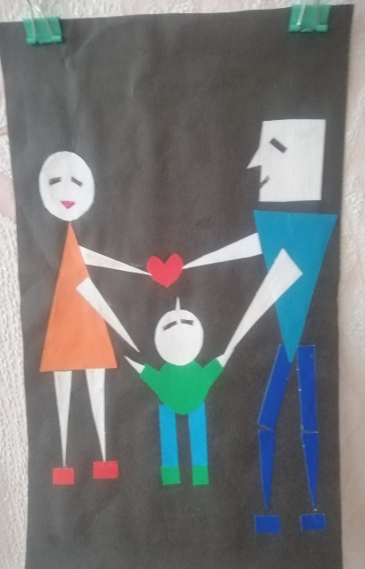

***Ёгина Руслана:***  «Сказка о дружной семье»

В одном сказочном городе жила дружная семья. Они всегда везде и во всем помогали друг другу. И вот однажды они все пошли гулять по городу: были в зоопарке, зашли на игровую площадку, заходили за покупками в магазины, а потом зашли в Парк отдыха. Мимо их шёл незнакомый дяденька, и они попросили его сфотографировать их всех вместе. Он с большой радость согласился и сфотографировал их дружную семью. Сказал: « Этот день вы запомните на всю жизнь. Желаю вам счастья!». И все они пошли домой.

Вечером усталые и счастливые они вернулись домой. Мама стала готовить ужин, а дети решили распечатать фотографию. Когда они распечатали фотографию, то увидели, что формы их тел превратились в геометрические фигуры. Это очень их удивило, рассмешило и вдохновило. Все долго-долго смеялись от счастья, не могли поверить, что это сфотографированы они. И папа, и мама, и дети были не похожи на себя. «Очень, очень смешные мы все на этой фотографии»,- сказала мама. «А еще счастливые!»- добавила дочка.

Они поставили эту фотографию в зал, сели на диван, обнялись и все вместе так и уснули. И теперь, когда утром они просыпаются, то смотрят на эту фотографию и вспоминают тот счастливый день!

Волшебство случается….

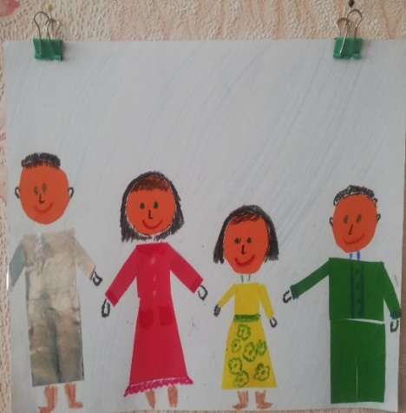

***Бабаева Асмин***

Жила-была одна прекрасная семья. Все вместе они любили в выходной день ходить в волшебный парк «Бегемот».

В парке было волшебное зеркало. Оно стояло посредине парка, недалеко от киоска Мороженое.

Все, кто подходил и глядел в это зеркало, загадывал желание, и оно сбывалось. Мы тоже пошли в этот парк всей семьей. И мой брат загадал желание – быть лучшим математиком в школе. И знаете, что оно сбылось, правда, правда. Брат очень хорошо стал учиться по математике, он даже всех нас видел в форме фигур. Он даже экзамен сдал на «5». Теперь мы все любим и знаем математику.

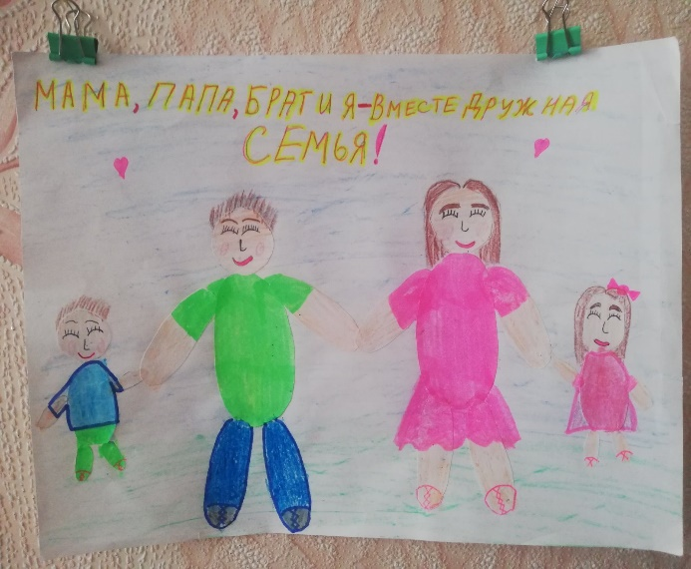

Эвристическое задание ***«Моя семья»[5]***

Формулировка задания: Какая? Продолжи предложение и опиши свою семью пятью- десятью главными словами так, чтобы было понятно, чем же твоя семья отличается от других.

Данное задание выполнялось по методике неоконченных предложений, эта методика довольно часто используется педагогами-психологами, учителям. Задание выполняли обучающиеся 5 класса (8 человек).

Мною было предложено описать свою семью- 5-10 самыми главными словами так, чтобы было понятно, чем же твоя семья отличается от других. Ответить на вопрос: какая твоя семья?

Учащиеся написали разные по количеству слова (словосочетания), характеризующие свои семьи: от 4 слов до 11. Были получены следующие результаты:

***-Асмин 5 слов*** Я очень люблю свою семью. Она здоровая, сильнейшая, весёлая, трудолюбивая, помогающая.

***-Аделина 6 слов*** У нас очень большая семья, мы все помогаем друг другу, празднуем каждый год День рождения всех родных; очень активная, любит рыбалку, гостеприимная.

**-Арсений 5 слов** Нашу семью можно назвать -супер активная, спортивная, соревновательная, умеет прощать обиды и ошибки, любит побеждать и получать за это подарки и призы.

***-Егор 4 слова*** Моя семья звёздная, путешествующая, компьютерная, каждый из нас любит смотреть фильмы.

***-Жасмин 5 слов*** В нашей семье все помогают друг другу. Моя семья весёлая, оптимистичная, заботливая. Мы любим дарить подарки всем.

***-Иван 5 слов*** Моя семья дружная, любящая, крепкая, интересная, удачливая.

***-Руслана 5 слов*** Моя семья дружная, крепкая, как камень. Еще о ней можно сказать, что она трудолюбивая, улыбчивая, помогающая.

***-Элина 11 слов*** Я горжусь совей семьей, она - непобедимая, сильная, всепрощающая, понимающая, где царит дружба, любовь, юмористическая, поддерживающая в трудные минуты, спаенная, большая, дружная.

Из вышеперечисленных слов и словосочетаний, написанных пятиклассниками можно выделить следующие семейные ценности, характеризующие семьи:

-взаимопомощь, помощь другим родным -38% учащихся;

-сплоченность-63% учащихся;

-умение прощать и просить прощение-13% учащихся;

-любовь-39% учащихся;

-поддержка членов семьи в любых жизненных ситуациях-13% учащихся;

-дружеские отношения и доверие-13 % учащихся.

Все 8 человек (100%) учащихся справились с данным заданием. Из написанных предложений, можно сделать вывод, что обучающиеся имеют представление о базовых семейных ценностях, умеют соотносить их при характеристике своей семьи.

У большинства пятиклассников довольно точно получилось дать характеристику своей семьи. Конечно, это задание дети выполняли с помощью родителей, советуясь, что написать про свою семью. А родители проявили заинтересованность при выполнении детьми данного задания, повысить социальный статус своей семьи.

**Задание «Чемпионская семья»[6]**

***Формулировка задания.*** Твою семью пригласили участвовать в семейных спортивных соревнованиях. Тебя выбрали на роль капитана! Напиши, кого из твоей семьи ты включишь в свою команду? За какие личные качества и спортивные заслуги? Кто будет самым главным «болельщиком»? Придумай для своей семейной команды чемпионское название, девиз, который поможет вам победить, нарисуй эмблему.

Это задание очень понравилось ученикам 5 класса, они с большим восторгом и радостью согласились его выполнить. Из 8 человек 6 учащихся подготовили небольшие проекты (включающие устный рассказ о чемпионской семье и рисунок).

На следующий урок русского языка ученики представили свои работы. Девизом урока стали слова «Здоровая семья- сильная Россия!». Для создания эмоциональной обстановки подобраны песни о спорте, которые уже начали звучать в классе на перемене. Каждый прикрепил свой рисунок на доску, началось обсуждение, ребята задавали друг другу вопросы, читали вслух написанные на листочке девизы, название команд, угадывали друг друга на рисунках.

При защите своеобразной проектной работы ученики проявили большой интерес к Чемпионским семьям, внимательно слушали и задавали вопросы. Самым интересным моментом стало, когда ученики стали рассказывать о спортивных заслугах и личных качествах членов своих команд.

Среди ***личных качеств*** были названы следующие:

-целеустремленность, настойчивость;

-проявление смелости, быть решительным, стойким;

- быть веселым, душой команды, позитивным.

Среди ***спортивных заслуг:***

-иметь победы в спортивных соревнованиях ;

- быть выносливым, здоровым и креативным.

Данное задание может «разбудить» у ученика желание к спортивным победам, самоопределению в жизни, станет ценностным вектором развития у него личностных качеств, научит познавать окружающую действительность и самого себя. Это задание является проекцией настоящего, планом на будущее подростка.

**Задание «Как писать валентинку»[7]**

***Формулировка задания.*** Составьте небольшие тексты для поздравительной

валентинки (3-5 предложений) с описанием человека, которому пишется

валентинка. В первом тексте для описания используйте качественные прилагательные, во втором тексте- только относительные, в третьем тексте-притяжательные прилагательные, в четвертом тексте используйте прилагательные, которые употребляются в значении другого разряда. Проанализируйте получившиеся тексты и запишите свои советы, какие прилагательные лучше использовать при описании человека, которому пишется валентинка.

*Критерии оценки продукта:*

-соответствие текста поздравительной открытки (К1);

-связность, логичность текста (К2);

-авторское своеобразие выполненной работы (К3);

-проявление эстетического вкуса при выполнении работы (К4) ;

-проявление любви к родным и близким людям (К5).

Данное задание выполнялось в начале 2021-2022 учебного года (сентябрь 2022 год) учениками 7 класса-11 человек; 8 класса-7 человек.

Перед выполнением задания «Как писать валентинку» вместе с учениками вспомнили, что такое валентинка, когда возникла идея ее дарения, историю праздника «День влюбленных» - 14 февраля.

Следующим, одним из важных этапов работы является- повторение теории о разрядах прилагательных (качественных, относительных, притяжательных). Считаю, что на уроке необходимо в течение 3-4 минут вспомнить разряды имени прилагательного, привести их примеры.

Также коротко обязательно проговорить с учениками о том, кому бы они хотели подарить (подарят) свои валентинки. Кто будут эти «счастливцы», любимые люди учеников? Следует обратить внимание на то, что символом праздника является сердечко. При обсуждении следует обратить внимание на то, что обладателями открытки могут стать и члены семьи учеников (мама, папа, бабушка, дедушка, братья и сёстры).

Самое главное задание- это написать (составить) небольшой текст поздравления в валентинке. Ученик должен прежде всего подумать над его содержанием, вложить в текст такой смысл, чтобы он выражал мысли, чувства пишущего.

При написании поздравительного текста мною были использованы ***эстетические приёмы:***

-приём эмоциональной чуткости к слову;

-приём воплощения своих мыслей, чувств в письменной (устной) речи;

-приём создания словом художественный образ (многозначность слова, сравнение, метафора, олицетворение, эпитет).

***Для изготовления валентинки, художественного оформления:***

-приём приобщения учащихся к художественному творчеству;

-приём вдохновения на творчество;

-приём эмоционального переживания эстетического отношения к предмету ( сердечко);

-приём отношения к зрительно-словесному образу;

-приём пробуждения , эстетического интереса для воссоздания образа, символа праздника «Дня влюбленных».

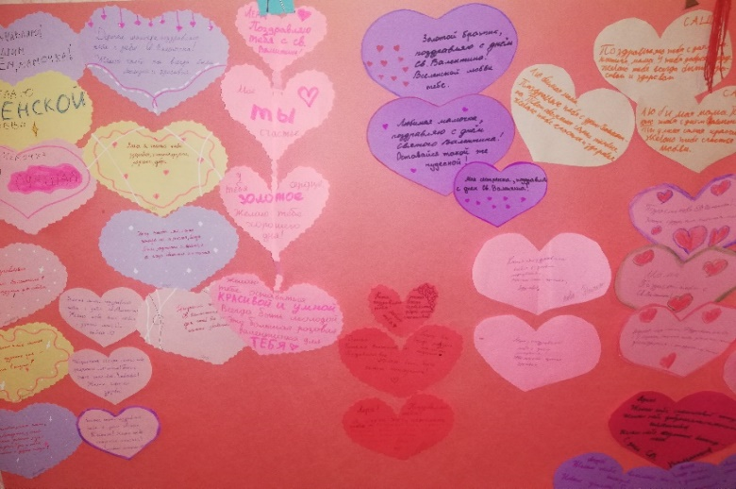

Из числа обучающихся 7 класса: 7 человек (62%) изготовили и написали пожелания свои валентинки матерям; 3 человека (27%) членам семьи (братьям, сестрам) и 1 человек (9%) подружке; 89 % обучающихся 7 класса подарили свои сердечки членам своей семьи. Обучающиеся 8 класса только 2 человека (26%) свои валентинки подарили родным и близким, а 61% отдали предпочтение друзьям (юношам, девушкам).

Обучающиеся 7 класса свои валентинки посвятили любимым и родным людям. В пожеланиях матери они пишут обращения и слова пожелания : моя любимая, у тебя золотое сердце, мамочка, ты- лучшая, желаю Вселенской любви, хочу, чтобы ты везде побеждала, у моей мамочки золотые руки и сердце, у тебя волшебные и добрые глаза, желаю тебе счастья, любви, здоровья, чудесного дня и радости в жизни, хочу, чтобы моя мама никогда не огорчалась, всегда была радостной и весёлой, а её глаза светились от счастья, желаю прекрасного настроения, быть самой красивой, улыбчивой, хорошего здоровья, дорогая мама, желаю быть любимой и дорогой.

***Таблица 2***

|  |  |  |  |  |  |
| --- | --- | --- | --- | --- | --- |
| № | Адресаты валентинок | 7 класс | | 8 класс | |
| Кол-во | % | Кол-во | % |
| 1. | ***Родители (мать, отец)*** | 7 | 62% | 1 | 13% |
| 2. | ***Родные (брат, сестра..)*** | 3 | 27% | 1 | 13% |
| 4. | ***Друзья*** | 1 | 9% | 4 | 61% |
| 5. | ***Учитель*** | - | - | 1 | 13% |

**РЕЗУЛЬТАТЫ**

*Анализ полученных результатов*

Проведенная первичная и вторичная диагностика на констатирующем этапе по формированию семейных ценностей в 7,8,9 классах представлены в таблицах (1,2,3).

***Таблица № 1***

Представление семейных ценностей и уровни их проявления у учащихся

7 класса ( 11 человек)

|  |  |  |  |  |  |  |
| --- | --- | --- | --- | --- | --- | --- |
| **Название**  **ценности** | **Уровни** | | | | | |
| **Высокий** | | **Средний** | | **Низкий** | |
| **2021год** | **2022год** | **2021 год** | **2022 год** | **2021год** | **2022 год** |
| **Любовь** | 52% | 64% | 36% | 36% | 12% | 0% |
| **Уважительное отношение к родителям** | 48% | 52% | 52% | 48% | 0% | 0% |
| **Осознанное,**  **заботливое отношение к старшим** | 64% | 64% | 12% | 24% | 24% | 12% |
| **Осознанное,**  **заботливое отношение к**  **младшим** | 81% | 81% | 19% | 19% | 0% | 0% |
| **Представление о гендерных семейных ролях и уважение к ним** | 31% | 31% | 28% | 31% | 41% | 38% |
| **Культура быта** | 28% | 31% | 41% | 41% | 31% | 28% |

***Таблица 2***

Представление семейных ценностей и уровни их проявления у учащихся

8 класса ( 7 человек)

|  |  |  |  |  |  |  |
| --- | --- | --- | --- | --- | --- | --- |
| **Название**  **ценности** | **Уровни** | | | | | |
| **Высокий** | | **Средний** | | **Низкий** | |
| **2021год** | **2022год** | **2021 год** | **2022 год** | **2021год** | **2022 год** |
| **Любовь** | 51% | 71% | 27% | 18% | 22% | 11% |
| **Уважительное отношение к родителям** | 29% | 29% | 71% | 71% | 0% | 0% |
| **Осознанное,**  **заботливое отношение к старшим** | 51% | 71% | 27% | 18% | 22% | 11% |
| **Осознанное,**  **заботливое отношение к**  **младшим** | 71% | 71% | 18% | 18% | 11% | 11% |
| **Представление о гендерных семейных ролях и уважение к ним** | 11% | 22% | 51% | 71% | 38% | 38% |
| **Культура быта** | 22% | 22% | 56% | 56% | 22% | 22% |

***Таблица 3***

Представление семейных ценностей и уровни их проявления у учащихся

9 класса ( 10 человек)

|  |  |  |  |  |  |  |
| --- | --- | --- | --- | --- | --- | --- |
| **Название**  **ценности** | **Уровни** | | | | | |
| **Высокий** | | **Средний** | | **Низкий** | |
| **2021год** | **2022год** | **2021 год** | **2022 год** | **2021год** | **2022 год** |
| **Любовь** | 40% | 50% | 40% | 40% | 20% | 10% |
| **Уважительное отношение к родителям** | 60% | 80% | 20% | 20% | 20% | 0% |
| **Осознанное,**  **заботливое отношение к старшим** | 30% | 30% | 40% | 50% | 30% | 20% |
| **Осознанное,**  **заботливое отношение к**  **младшим** | 20% | 30% | 80% | 70% | 0% | 0% |
| **Представление о гендерных семейных ролях и уважение к ним** | 60% | 80% | 10% | 10% | 30% | 10% |
| **Культура быта** | 50% | 60% | 50% | 40% | 0% | 0% |

Результаты, полученные в итоге проведения констатирующего этапа по формированию семейных ценностей, показали в отдельных классах стабильность, незначительное повышение в процентном соотношении. Необходимо проводить с обучающимися дальнейшую работу по формированию семейных ценностей.

**Список литературы**

1.Акутина С.П.Семейный уклад в воспитании духовно-нравственных ценностей школьников// Яросавский педагогический вестник.2009.№2.С.51-54.

2..Искусство, 1-11 классы. Сборник эвристических заданий. Учебно-методическое пособие/ под ред.А.В.Хуторского.-М.:Издательство «Эйдос», Издательство Института образования человека,2013.-96с.

3. Качественные и количественные методы психологических и педагогических исследований: учебник для студ.учреждений высш.проф.образования /В.И.Загвязинский, А.Ф.Закирова, Р.Атаханов и др.; под.ред.В.И.Загвязинского .-М.: Издательский центр «Академия», 2013.-240с.

4.Классный час, 1-4 классы. Сборник эвристических заданий. Учебно-методическое пособие/ под ред.А.В.Хуторского.-М.: Издательство «Эйдос, Издательство Института образования человека,2013.-С.27.

5.Колдаев В.Д. Методология и практика научно-педагогической деятельности : учебное пособие/В.Д.Колдаев.-М.: ИД «ФОРУМ»: ИФРА-М,2016.-400с.

6..Куликова Т.А.Семейная педагогика и домашнее воспитание: Учебник для студ.сред.пед.учеб.заведений.-2-е изд,испр. И доп.-М.: Издательский центр «Академия»,2000.-232с.

7.Кульневич С.В. Педагогика личности от концепций до технологий: Учеб.-практич.пособие для учителей и классных руководителей, студентов, магистрантов и аспирантов пед.учеб.заведений, слушателей ИПК.-Ростов-н/Д: Творческий центр «Учитель», 2001.-160с.

8.Кравченко О.А. Этносоциопедагогика казымских хантов.-СПб.: ООО «Миралл», 2007.-160с.

9. Педагогический энциклопедический словарь/Гл.ред.Б.М.Бим-Бад; Редкол.: М.М.Безруких, В.А.Болотов, Л.С. Глебова и др.-М.: Большая Российская энциклопедия,2003.-528 с.

8.Русский язык,5-8 классы.Сборник эвристических заданий. Учебно-методическое пособие/под ред.А.В.Хуторского.-М.: Издательство «Эйдос», Издательство Институа образования человека,2013.-С.14.

9.Сластенин В.А., Чижикова Г.И. Введение в педагогическую аксиологию: учеб.пособие для студ.высш.пед.учеб.заведений.-М.:Издательский центр «академия», 2003.С.-14.

10.Шубович В.Г., Шубович М.М.,Карзанова А.О.Формирование семейных ценностей у будущих специалистов по социальной работе в ВУЗе//Азимут научных исследований: педагогика и психология.,2021.Т.10,№4 (37).С.118

1. Акутина С.П.Семейный уклад в воспитании духовно-нравственных ценностей школьников// Яросавский педагогический вестник.2009.№2.С.51-54.
2. Шубович В.Г., Шубович М.М.,Карзанова А.О.Формирование семейных ценностей у будущих специалистов по социальной работе в ВУЗе//Азимут научных исследований: педагогика и психология.,2021.Т.10,№4 (37).С.118
3. Искусство, 1-11 классы. Сборник эвристических заданий. Учебно-методическое пособие/ под ред.А.В.Хуторского.-М.:Издательство «Эйдос», Издательство Института образования человека,2013.-96с.
4. Сластенин В.А., Чижикова Г.И. Введение в педагогическую аксиологию: учеб.пособие для студ.высш.пед.учеб.заведений.-М.:Издательский центр «академия», 2003.С.-14.
5. Классный час, 1-4 классы. Сборник эвристических заданий. Учебно-методическое пособие/ под ред.А.В.Хуторского.-М.: Издательство «Эйдос, Издательство Института образования человека,2013.-С.27.
6. Классный час, 1-4 классы. Сборник эвристических заданий. Учебно-методическое пособие/ под ред.А.В.Хуторского.-М.: Издательство «Эйдос, Издательство Института образования человека,2013.-С.24.
7. Русский язык,5-8 классы.Сборник эвристических заданий. Учебно-методическое пособие/под ред.А.В.Хуторского.-М.: Издательство «Эйдос», Издательство Институа образования человека,2013.-С.14.